KAČICE
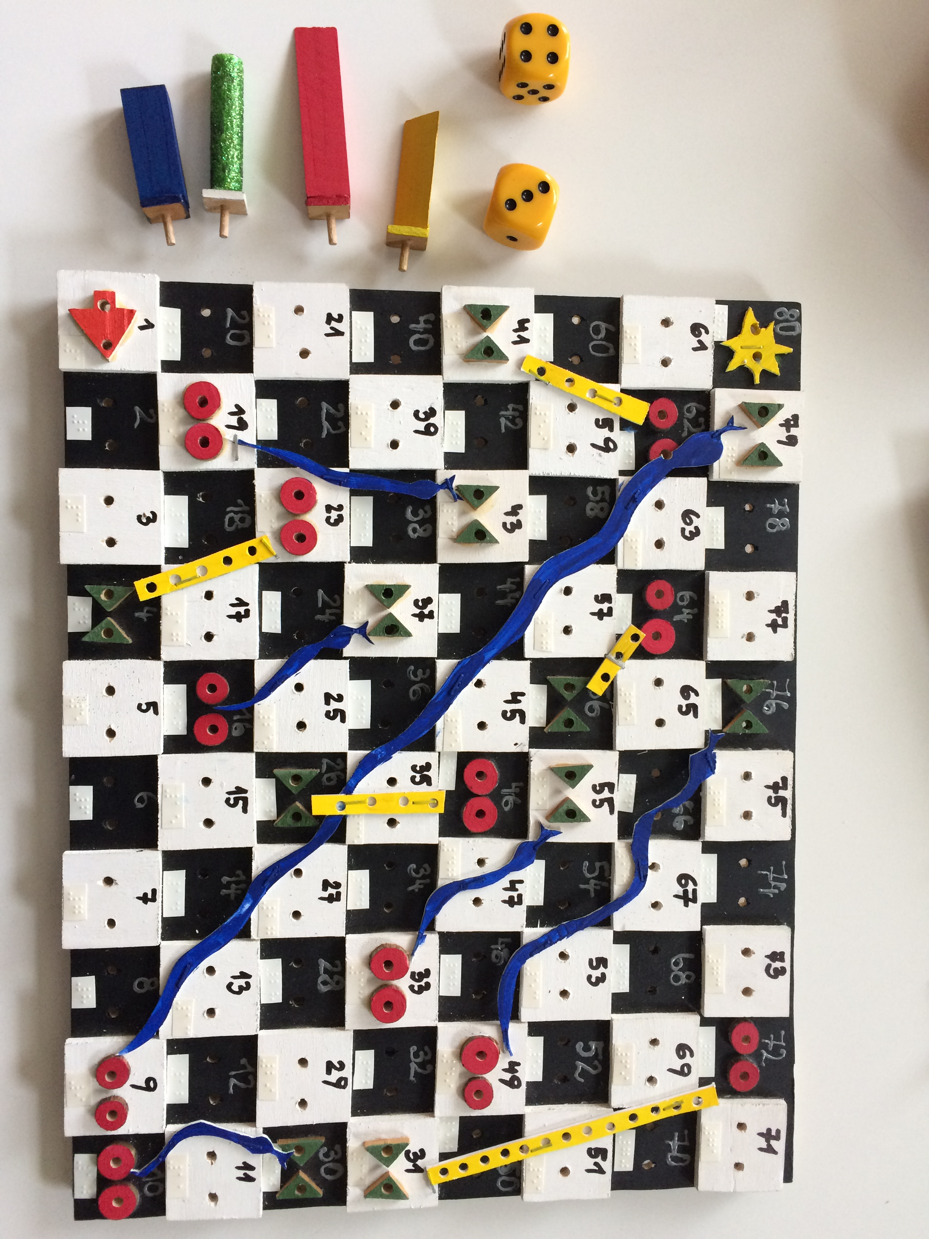

1. Področje uporabe: Prosti čas
2. Vrsta izdelka: Družabna igra
3. Materiali: Les, plastika, akrilne barve, bleščice, Mekol lepilo, konturne barve, kovinske sponke
4. Uporaba: Družabna igra Kačice in lestvice je prilagojena za slepe in slabovidne otroke, dijake ter odrasle.
5. Opis in priporočilo:
Igralna plošča je sestavljena iz 80. polj, ki so kvadratne oblike. Polja so črne ali bele barve. Polja z belo barvo so taktilno dvignjena zaradi lažje orientacije pri premikanju igralne figure. Polja so na spodnjem robu oštevilčena z brajevimi števili, na zgornjem robu pa z ročno zapisanimi števili, ki igralcem nakažejo smer premikanja figur. Figure so taktilno različnih oblik in barv, na spodnji strani imajo palčko, ki jo zapičijo v luknjico na posameznem polju. Start igre je na spodnjem levem kotu igralne plošče. Preden vsak igralec prvič vrže kocko, figure še niso na plošči oz. ležijo izven igralne plošče. Začne igralec, ki v prvem krogu metanja taktilne kocke vrže največje število pik. Od igralca, ki je vrgel največje število pik, se nato kocka podaja naprej v smeri urinega kazalca. Vsak igralec enkrat meče kocko in se premakne za toliko polj, kolikor pik pokaže kocka. V primeru meta šestih pik, igralec ponovno meče kocko. Na vsakem polju sta dve luknjici, zaradi katerih se v primeru igranja dveh igralcev, igralca ne moreta izbiti iz polja. V primeru igranja več igralcev (največ 4), lahko tretji igralec, ki pride na polje, kjer sta že dva igralca, izbira, katerega bo izbil in poslal na začetek igre. Če igralec s figuro pride na polje, na katerem sta dva zelena taktilna trikotnika, pomeni, da se premakne. Kam se premakne, je odvisno, ali je na tem polju tudi konica lestvice ali glava kačice. Če je zraven trikotnikov konica lestvice, igralcu le-ta pomaga navzgor ali bližje cilju. Cilj igre je doseči 80. polje, ki je označeno s taktilno zvezdico na igralni plošči v zgornjem levem kotu. Če je zraven trikotnikov glava kačice, ga premakne navzdol, oz. nazaj proti začetku igre. Polje, na katerem figure pristanejo bodisi s pomočjo lestvice ali kačice, je označeno z dvema rdečima taktilnima krogcema. V primeru, da igralec na podlagi meta kocke naleti na polje z dvema krogcema, se ne zgodi nič, saj krogca služita le v primeru premikov po lestvici ali kačici kot taktilna orientirja za pravilen pristanek.

Priporočilo pred začetkom igre: igralcem je potrebno razložiti pomen števil na poljih, ki pomagajo pri orientaciji smeri premikanja in pokazati smer premikanja figur.

6. Izdelano: Ana Mohorko in Veronika Wiegele, Zavod za slepo in slabovidno mladino Ljubljana, avgust 2016.

